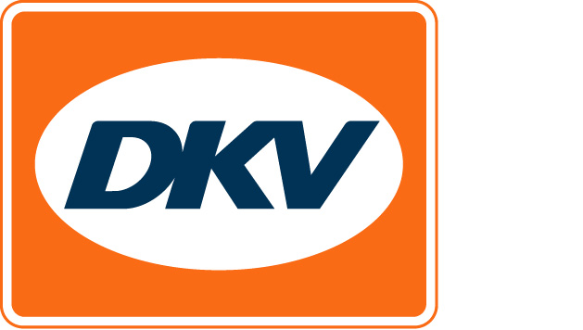
PERSBERICHT

DKV Euro Service en West-Vlaams Transport Forum

vieren 10-jarig partnership

Brussel, 28 juni 2018 – Er valt wat te vieren bij DKV Euro Service. Niet alleen is deze mobility service provider dit jaar 30 jaar actief in onze regio, het viert ook nog het 10-jarig partnership met het West-Vlaams Transport Forum (WTF). Het WTF verenigt zelf al meer dan tien jaar verschillende transporteurs in de provincie. Dankzij de samenwerking met DKV kan het WTF haar leden interessante tarieven aanbieden en wordt er kennis gedeeld, bijvoorbeeld over EETS, het European Electronic Toll System, waar DKV een voortrekkersrol in speelt.

Stefaan Cottyn, zaakvoerder van Transcot uit Menen en stichtend lid van het WTF, legt uit hoe de samenwerking tot stand is gekomen: “Bij het WTF hebben we drie voorname doelen. Ten eerste wilden de West-Vlaamse transporteurs elkaar beter leren kennen. Ten tweede proberen we voor onze leden interessante tarieven te bedingen bij diverse leveranciers. Zo konden we dankzij de steun van DKV een aanzienlijke hoeveelheid dashcams aankopen die de veiligheid op en naast de weg ten goede komen. En ten derde willen we sectorgebonden kennis delen door regelmatig infoavonden rond interessante thema’s te organiseren. Binnenkort staat er eentje over EETS op de planning waarbij Hans Cousserier van DKV een woordje uitleg komt geven.”

Hans Cousserier, Sales Team Manager, vindt partnerships belangrijk: “Nieuwe klanten binnenhalen is een ding, maar je moet er vooral voor zorgen dat de huidige klanten tevreden blijven. Het partnership met het West-Vlaamse Transport Forum is een win-winsituatie voor beide partijen. Door het schaalvoordeel kunnen inderdaad betere voorwaarden bedongen worden en anderzijds houden zulke partnerships ons scherp om te blijven investeren in nieuwe ontwikkelingen. Een daarvan is de DKV BOX EUROPE, de overkoepelende tolbox (OBU) voor Europa, met slechts één contract, één gelijkvormige afrekening en talrijke plannings- en analysemogelijkheden. Die box is nu te bestellen via de DKV website.”

Over DKV Euro Service
DKV Euro Service is al meer dan 80 jaar een van de meest toonaangevende service providers op gebied van wegvervoer en logistiek. Variërend van verzorging onderweg zonder contante betaling bij ruim 70.000 acceptatiepunten van allerlei merken tot aan tolafrekenen en btw-restitutie, biedt DKV een uitgebreid dienstenspectrum op gebied van kostenoptimalisatie en effectief fleet management op de weg door heel Europa. DKV Euro Service maakt deel uit van DKV MOBILITY SERVICES Group, die ca. 930 medewerkers heeft en in 42 landen vertegenwoordigd is. In 2017 behaalde de groep een omzet van 7,2 miljard euro. Momenteel zijn ruim 3,1 miljoen DKV Cards en on board units in gebruik bij ca. 170.000 klanten. In 2018 is de DKV Card voor de veertiende keer op rij onderscheiden met het predicaat Beste Merk in de categorie fuel en service cards.

Meer informatie op www.dkv-euroservice.com

Contact bij DKV:
Greta Lammerse, Tel.: +31 252345665, E-mail: Greta.lammerse@dkv-euroservice.com

Persbureau:

Sandra Van Hauwaert, Square Egg, sandra@square-egg.be, GSM 0497 251816.

